Отчет по лабораторной работе №9

Текстовой редактор emacs

Кочкарев “sakochkarev” Станислав

Содержание

# 1 Цель работы

Познакомиться с операционной системой Linux. Получить практические навыки работы с редактором emacs.

# 2 Задание

* Ознакомление с теоретическим материалом
* Ознакомление с редактором emacs
* Выполнение упражнений с редактором emacs

# 3 Выполнение лабораторной работы

Предварительно был установлен текстовый редактор emacs.

Первым делом были изучены теоретические материалы и было произведено ознакомление с редактором emacs. После этого мы перешли к выполнению упражнений.

Сперва-наперво мы открыли сам редактор emacs (рис. 1).

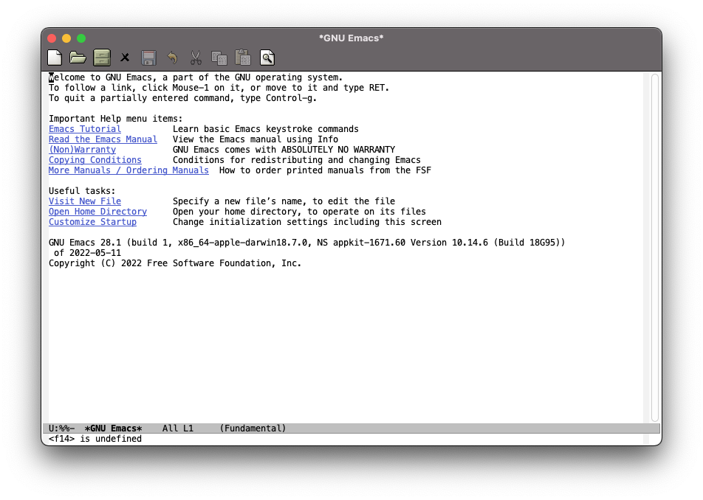

Рис. 1: Открытый редактор emacs

Далее был создан файл lab07.sh с помощью приведенной комбинации клавиш (рис. 2).

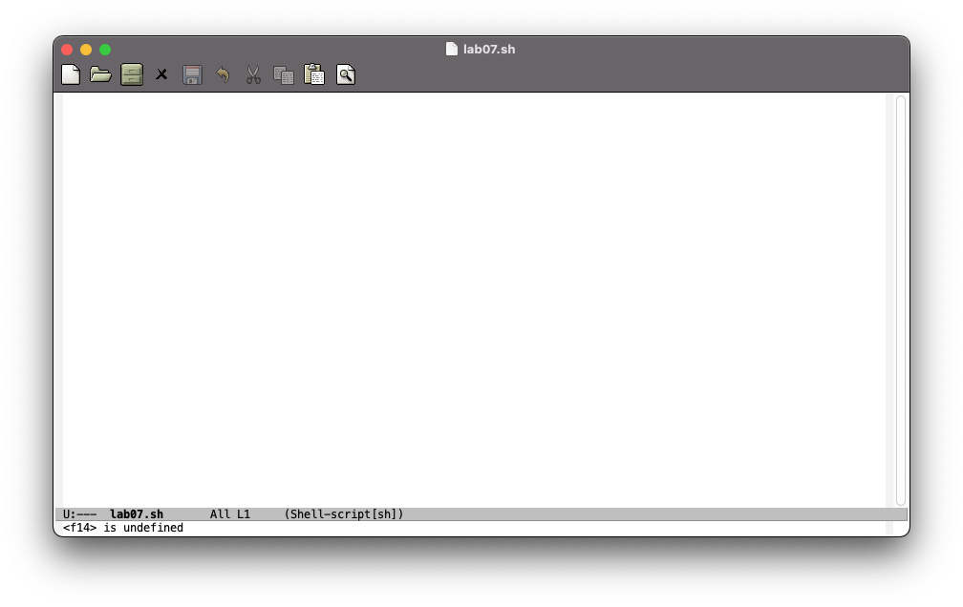

Рис. 2: Открытый новосозданный файл lab07.sh

После этого в открытом файле был написан приведенный текст (рис. 3).

#!/bin/bash  
HELL=Hello  
function hello {  
 LOCAL HELLO=World  
 echo $HELLO   
}  
echo $HELLO  
hello

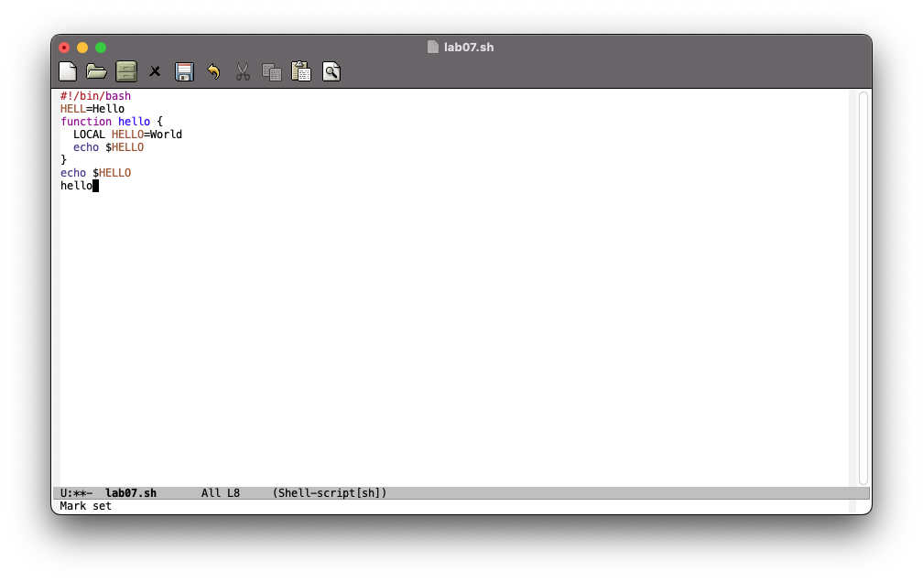

Рис. 3: Файл с записанным текстом

По окончании записи файла мы сохранили его с помощью комбинации клавиш (рис. 4).

Рис. 4: Сохранение файла

Рис. 4: Сохранение файла

Далее шли упражнения по стандартным процедурам редактирования.

Мы вырезали одной командной целую строку (рис. 5) и вставили ее в конец файла (рис. 6).

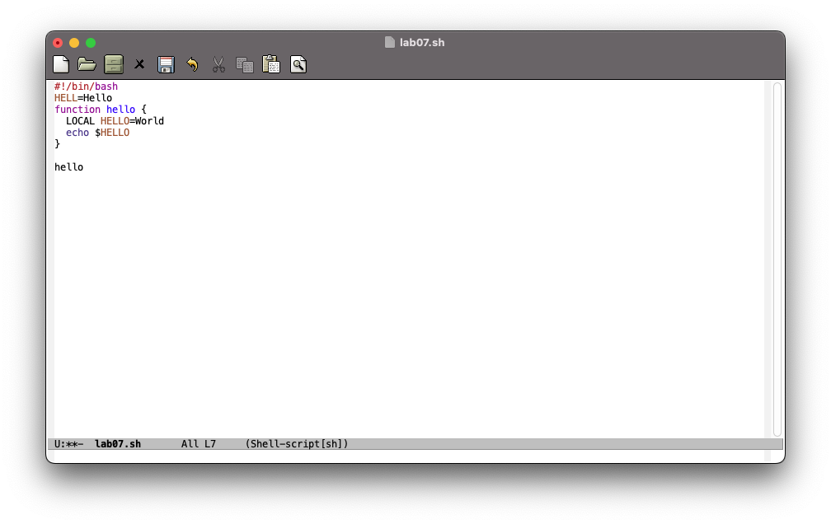

Рис. 5: Вырезание строки

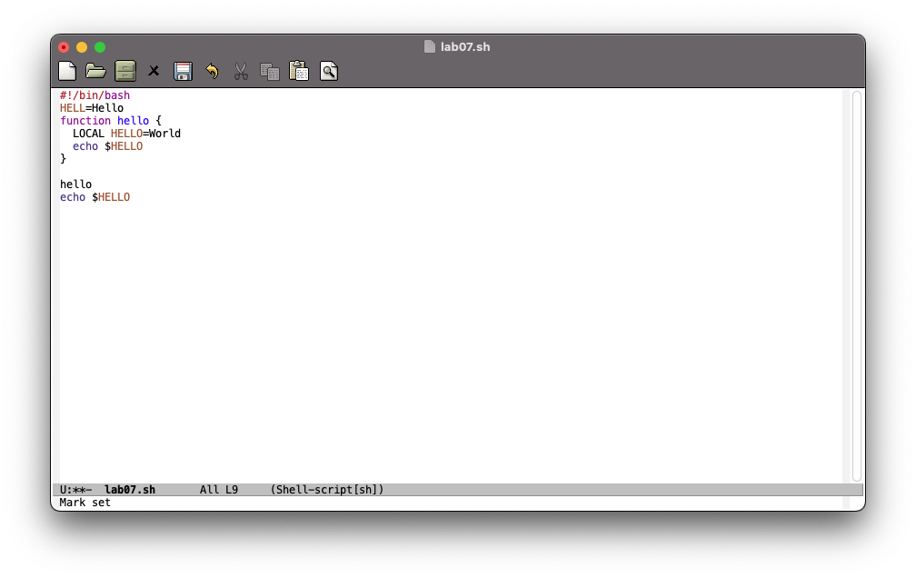

Рис. 6: Вставка вырезанной строки в конец файла

После мы выделили область текста (рис. 7), скопировали эту область в буфер обмена и вставили ее в конец файла (рис. 8).

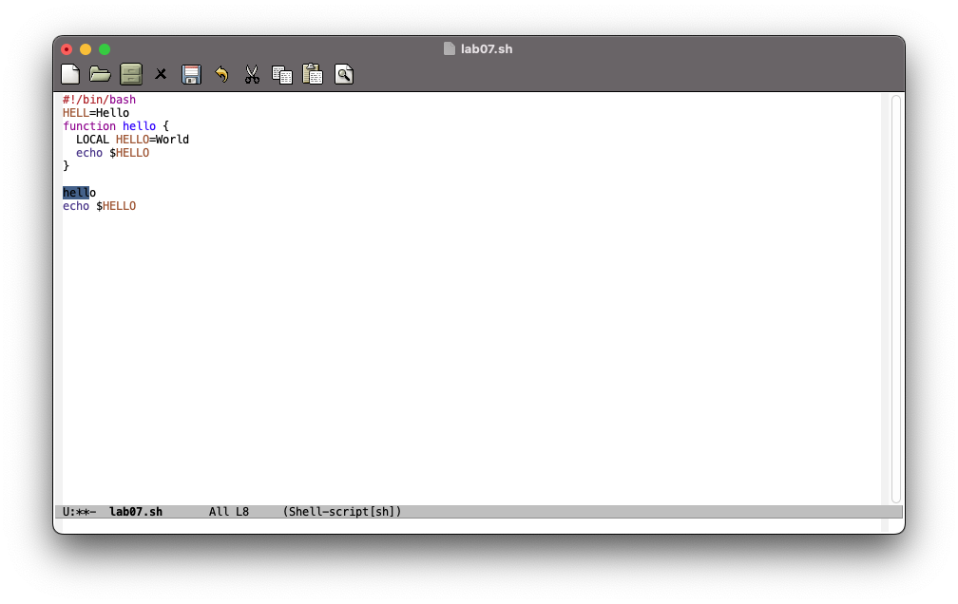

Рис. 7: Выделение области текста

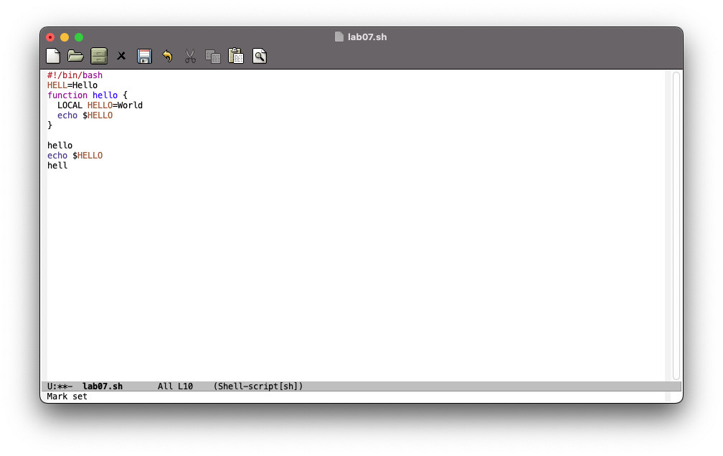

Рис. 8: Вставка выделенной области в конец файла

В конце мы вновь выделили эту область (рис. 9) и вырезали ее (рис. 10).

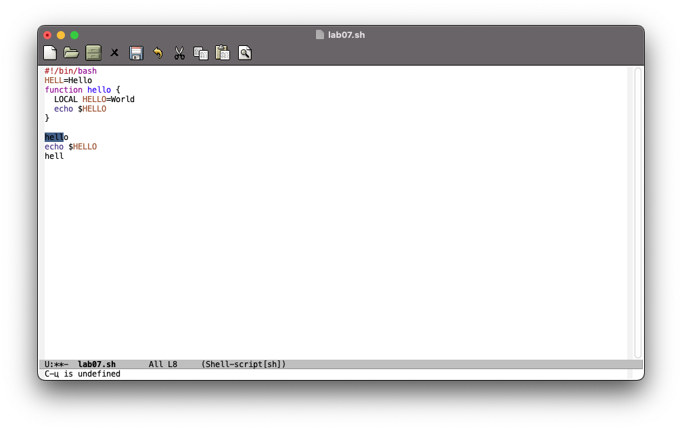

Рис. 9: Выделение области

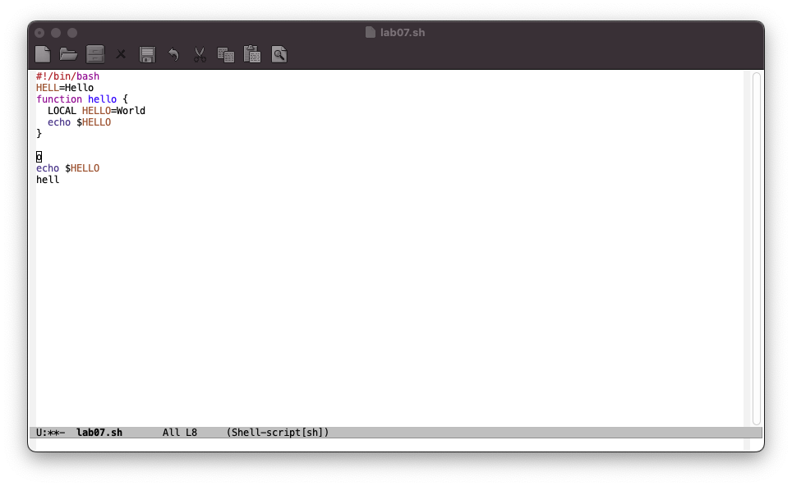

Рис. 10: Вырезание выделенной области

Последнее действие мы отменили (рис. 11).

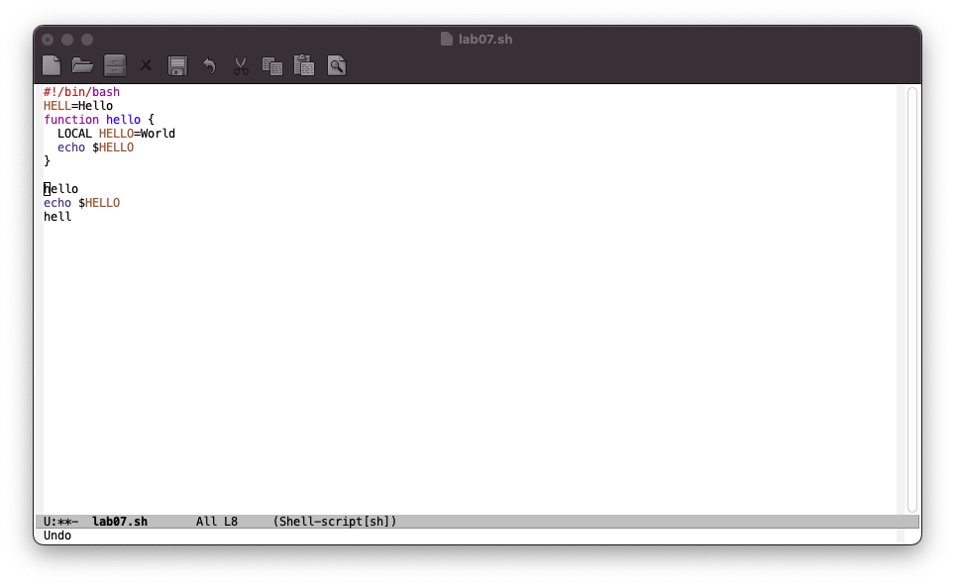

Рис. 11: Отмена последнего действия

После шли упражнения по перемещению курсора.

Сначала мы переместили курсор в начало строки, после этого в конец строки (рис. 12).

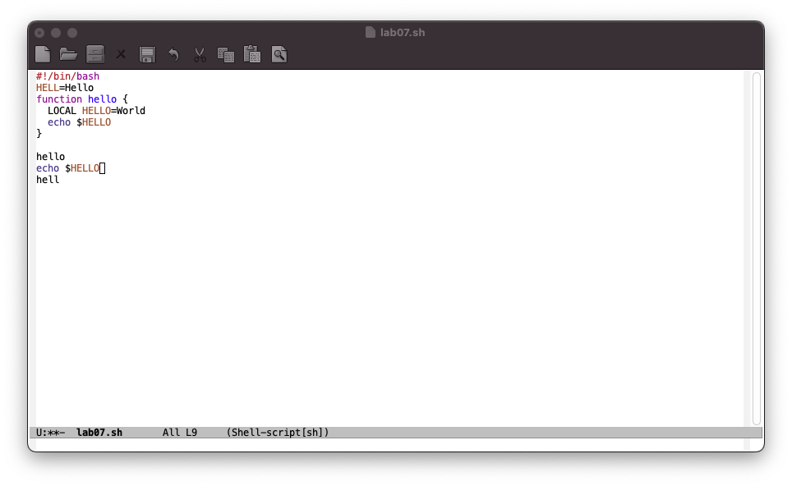

Рис. 12: Перемещение курсора

А также переместили курсор в начало буфера и в конец (рис. 13).

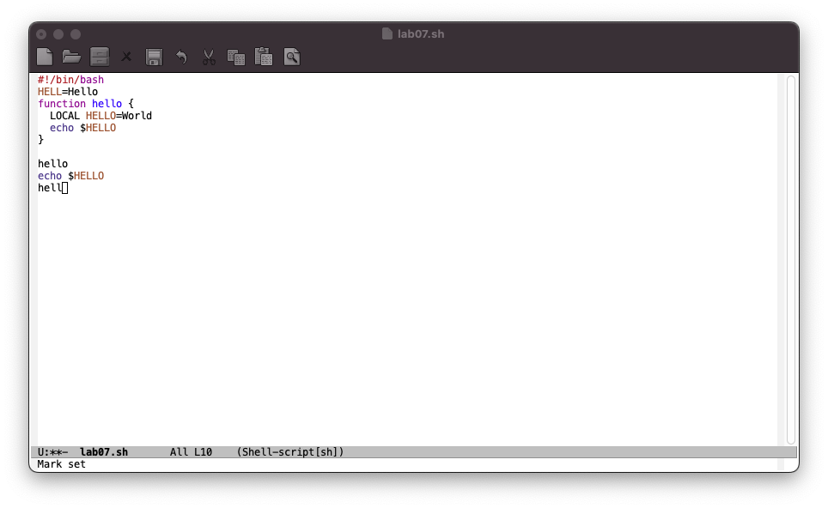

Рис. 13: Перемещение курсора

Следующими шли задания по управлению буферами.

Первым делом мы вывели список активных буферов на экран (рис. 14).

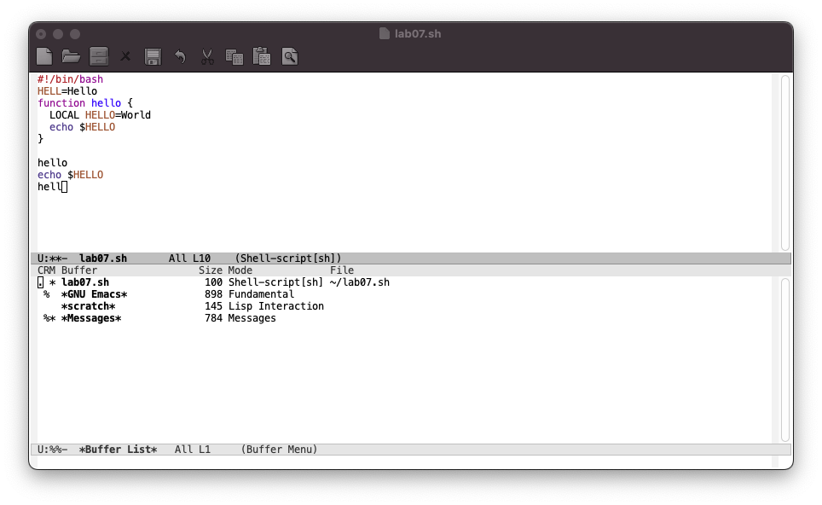

Рис. 14: Вывод списка активных буферов на экран

Далее сочетанием клавиш переместились на открытое окно со списком открытых буферов и в нем переключились на другой буфер (рис. 15).

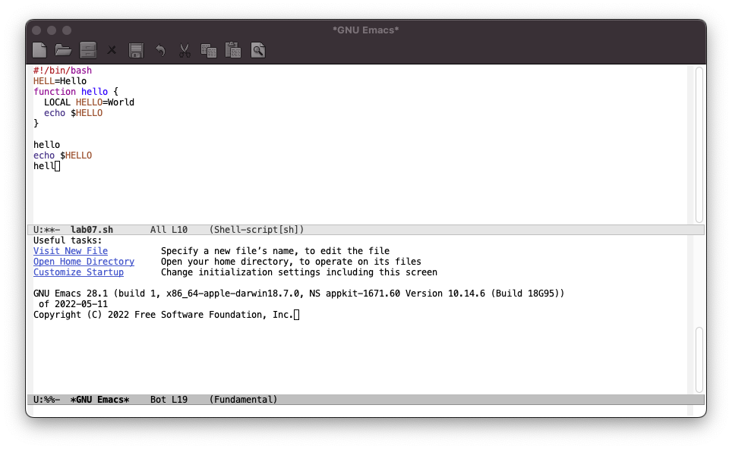

Рис. 15: Перемещение в новый буфер

После этого мы закрыли окно с только что открытым буфером (рис. 16).

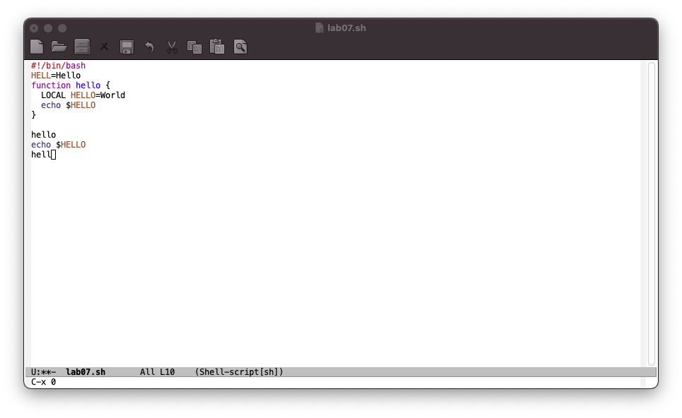

Рис. 16: Закрытие окна с буфером

В конце мы также переключились между буферами, однако теперь без использования окна, а только используя сочетание клавиш (рис. 17).

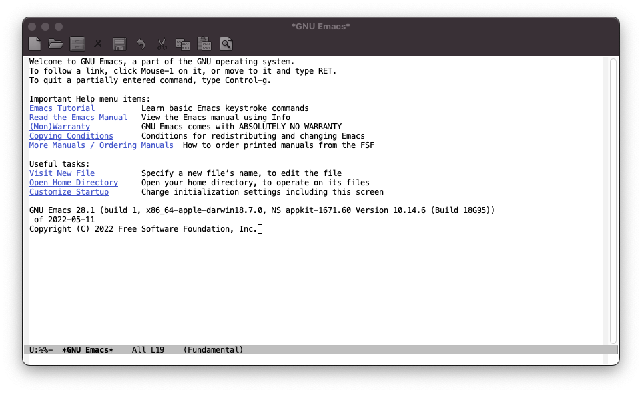

Рис. 17: Перемещение в буфер

Предпоследним блоком заданий были задания по управлению окнами.

Первым делом сочетаниями клавиш мы поделили фрейм на 4-е части: два окна по вертикали и два по горизонтали (рис. 18).

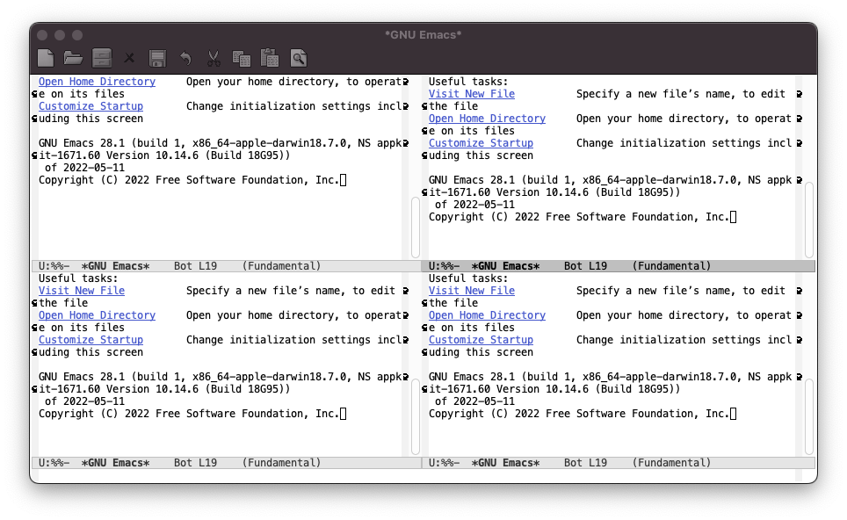

Рис. 18: Деление фрейма на 4-е части

После этого в каждом из созданных окон мы создали новый файл и напечатали в нем несколько строк текста (рис. 19).

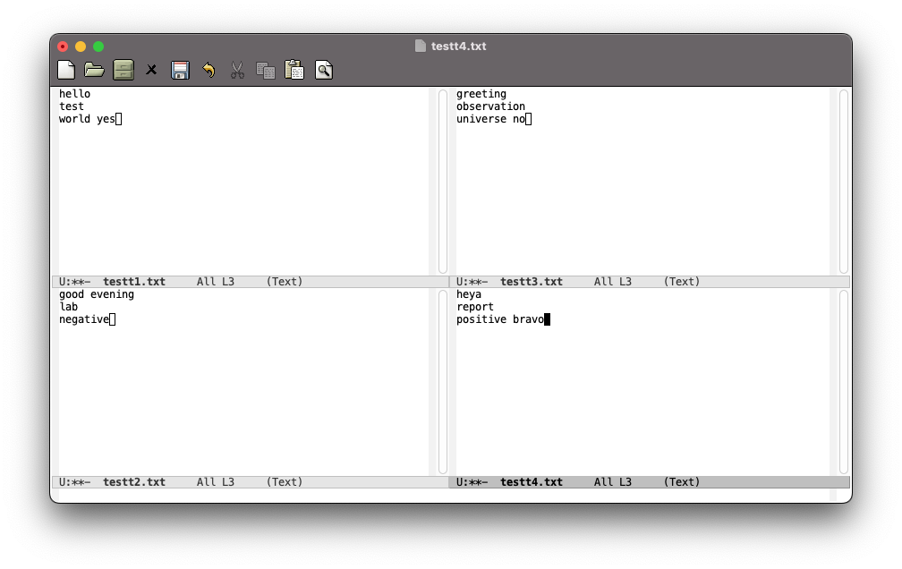

Рис. 19: Напечатанные текста в файлах

Последним блоком заданий были задания связанные с режимом поиска.

Для начала мы переключились в обычный режим поиска и нашли несколько слов в тексте (рис. 20). По результатам можно было переключаться сочетанием клавиш.

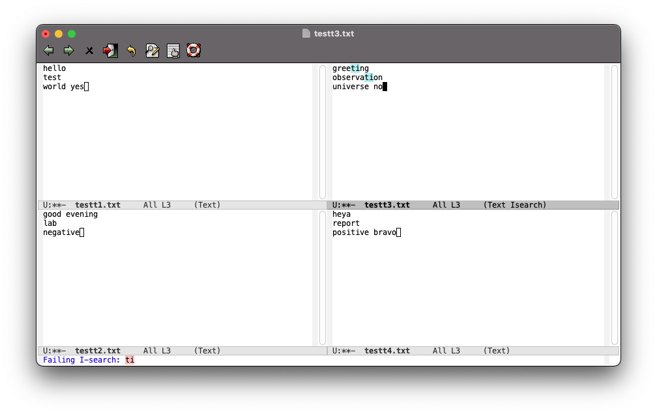

Рис. 20: Нахождение вхождений в тексте

Далее мы вышли из этого режима поиска и перешли в режим замены текста (рис. 21).

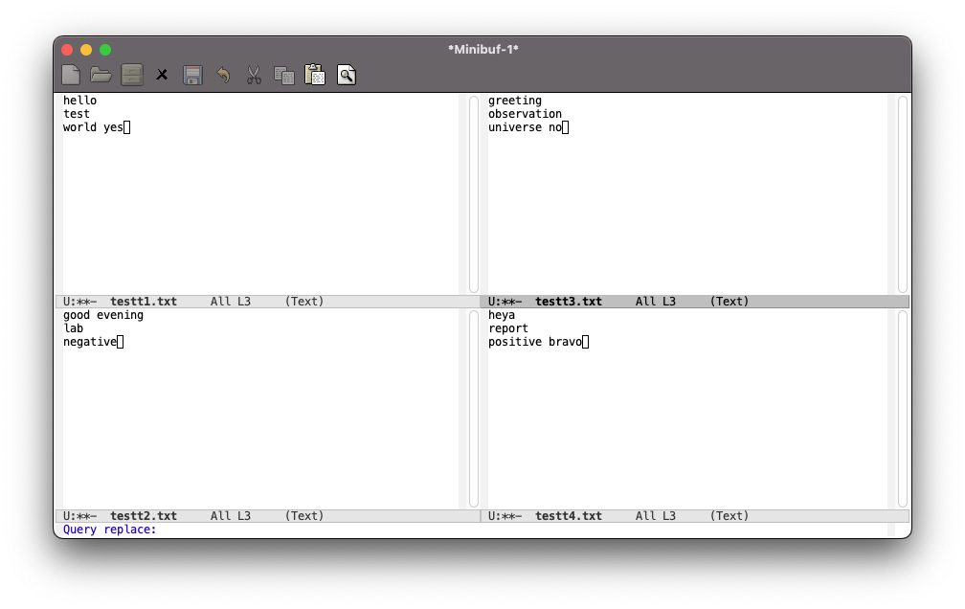

Рис. 21: Режим замены текста

В этом режиме первым делом мы ввели текст, который следует найти и заменить, нажали Enter и затем ввели текст для замены (рис. 22).

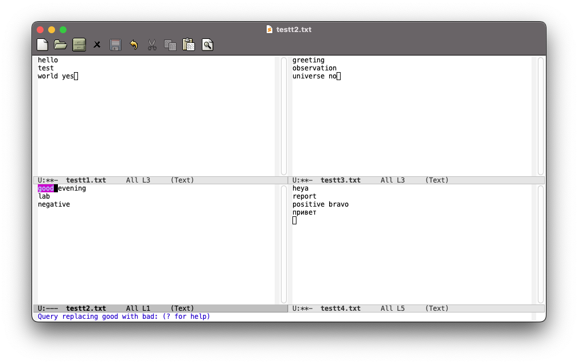

Рис. 22: Предложение замены

В буфере подсветился текст для замены и для подтверждения замены мы нажали ! (рис. 23).

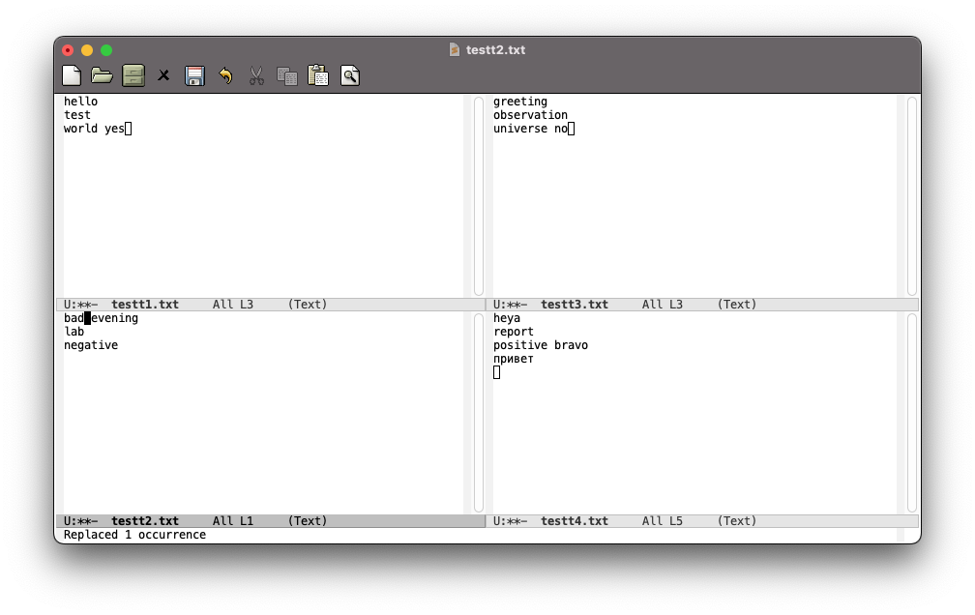

Рис. 23: Подтверждение замены

В конце мы испробовали другой режим поиска, нажав M-s o (рис. 24).

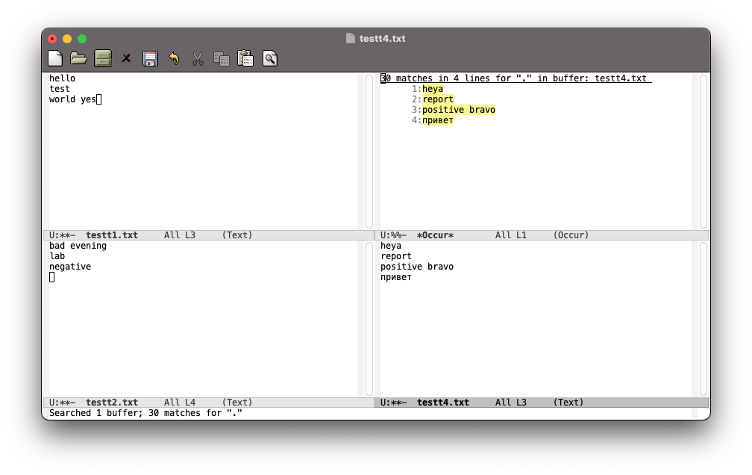

Рис. 24: Использование режима поиска по регулярным выражениям

Данный режим является режимом поиска с использованием регулярных выражений.

# 4 Выводы

По выполнении лабораторной работы мы получили практические навыки работы с редактором emacs, а также немного дополнительно познакомились с операционной системой Linux.

# 5 Ответы на контрольные вопросы

1. Редактор emacs представляет из себя графический (GUI) редактор текстовых файлов с особенностями буферов, фреймов и окон. Они позволяют ускорить и усовершенствовать работу с текстовыми файлами при их эффективном использовании.
2. Те же особенности, которые делают его мощным (система буферов, фреймов и окон) делают его сложным для освоения новичкам. Также сложности добавляет взаимодействие, которое больше углублено в использование горячих клавиш.
   * Буфер – это некий объект, в котором содержится текст. Он может быть как буфером обмена, который чаще всего скрыт, так и буфером рабочим, который отображает файл на устройстве.
   * Окно – не окно приложения в обычном его понимании. В терминологии emacs окно – это область фрейма (окна в обычном понимании), которая отображает содержимое буфера.
3. Нет, нельзя, так как окно – это область, “отображающая **один** из буферов”.
   * *GNU Emacs* – содержит в себе “встречный текст” с ссылками на туториалы и мануалы.
   * *scratch* – буфер для текста, который еще не сохранен и для обработки Lisp
   * *Messages* – история выведенных сообщений в нижней части фрейма

* C-c | – CtrlcShift</kbd>
* C-c C-| – CtrlcCtrlShift</kbd>
  + C-x 2 – для деления по горизонтали
  + C-x 3 – для деления по вертикали

1. Конфигурационный файл находится по пути ~/.config/emacs.
2. В редакторе клавиша Backspace имеет стандартное поведения удаления предыдущего символа. Однако действие по нажатии клавиши можно переназначить в конфигурации emacs.
3. Мне больше понравился редактор vi (vim), т.к. emacs для меня не обладает какими-либо особенностями, которые оправдали бы установку дополнительного GUI приложения и уж тем более переход на его использование. Vi (Vim) встроен в большинстве дистрибутивов и позволяет добиться высокой эффективности.